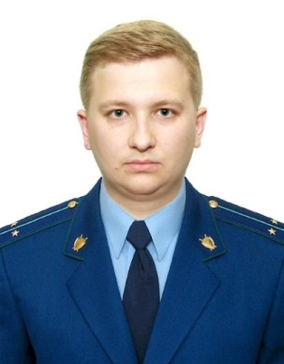
Уголовная ответственность за дискредитацию Вооруженных Сил Российской Федерации

Разъяснение по данной теме даёт старший помощник прокурора Куйбышевского Района г.Самары Фомин Алексей Павлович

С 04.03.2022 введена уголовная ответственность за публичные действия, направленные на дискредитацию использования Вооруженных сил РФ в целях защиты РФ и ее граждан, поддержания международного мира и безопасности (ст. 280.3 Уголовного кодекса РФ).
Максимальное наказание предусмотрено в виде 5 лет лишения свободы с лишением права занимать определенные должности или заниматься определенной деятельностью на тот же срок.
Ответственность по названной статье наступает за действия, совершенные лицом после привлечения его к административной ответственности за аналогичное деяние в течение одного года.
Компетенцией в расследовании уголовных дел наделены следователи Следственного Комитета России и органов внутренних дел.

